Узелки на память.
Оформление плоскостных работ из соленого теста.
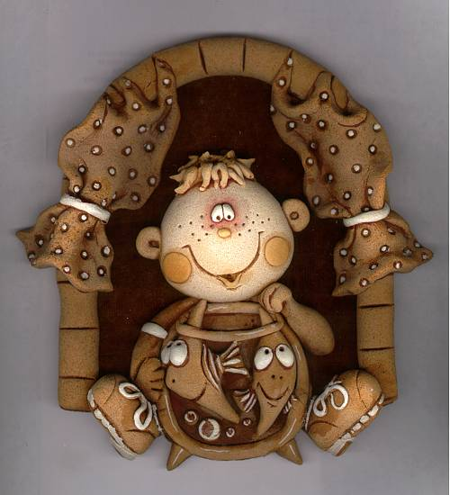

Аржанухина Анастасия Владимировна.
МБДОУ 96

Общий рецепт для теста:
- Мука – 2 части,
- соль «Экстра» – 2 части,
- вода (обязательно холодная) – 1 часть,
- полиэтиленовый пакет для хранения теста.
- пищевые красители (для цветного теста)

Есть разные рецепты соленого теста. Например, в одном из них в тесто добавляется растительное масло. Однако изделия в этом случае оставляют жирные отпечатки. В некоторых рецептах предлагается добавлять в тесто виниловый клей. С тестом, приготовленным по такому рецепту, нужно быть очень осторожным, особенно если вы работаете с маленькими детьми. Ведь клей токсичен, а малыши любят все пробовать «на зуб». Наш рецепт состоит из 100% экологичных и поэтому безопасных материалов.
Сразу нужно отметить, что для работы с соленым тестом нужен определенный температурный режим в комнате. Оптимальной является температура воздуха 20°С. Если температура выше, тесто быстро пересыхает, его трудно обрабатывать и соединять детали.
Для работы с тестом вам понадобятся:
- баночка с водой для смачивания пальцев и кисточки,
- стеки,
- пластмассовый нож,
- доска для лепки,
- скалка для раскатывания теста,
- кисти,
- краски,
- зубочистки,
- чесночница (для оформления «причесок»)
- маникюрные ножницы с закругленными концами.
Еще может понадобиться множество других полезных вещиц, таких как трубочки для коктейля, фольга пищевая, прозрачные ячейки из-под таблеток, бисер, горошинки черного перца, колпачки от фломастеров и другое.

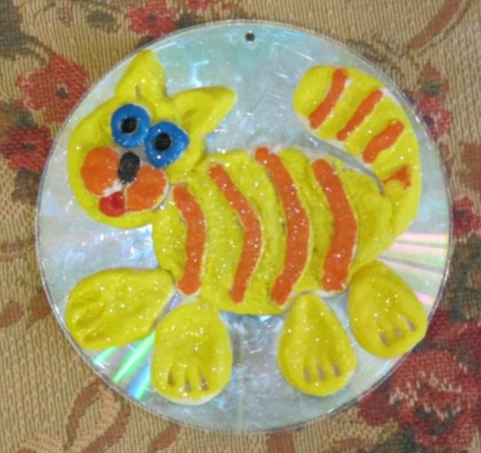
Варианты оформления работ из солёного теста.
На CD – дисках.

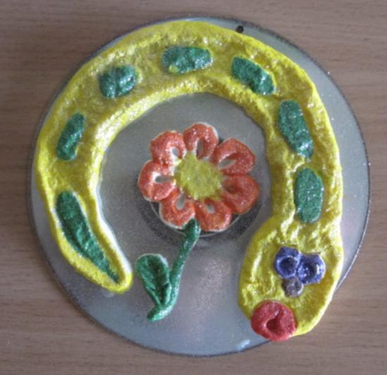

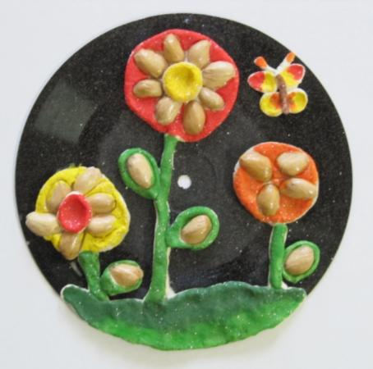

На старых
виниловых
пластинках.

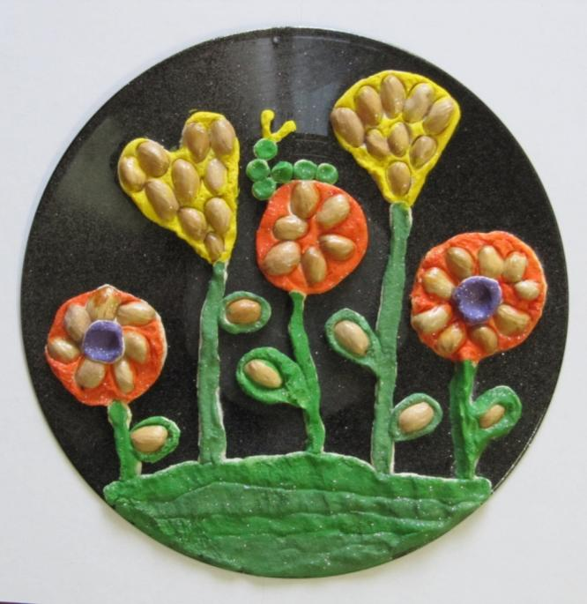

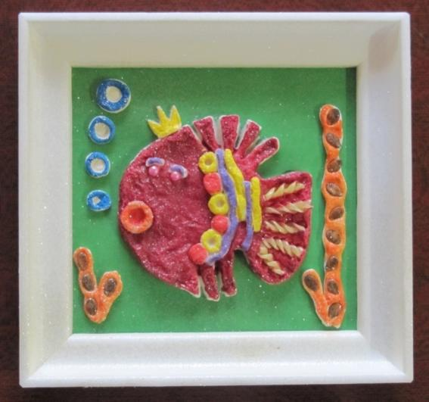
В рамке.

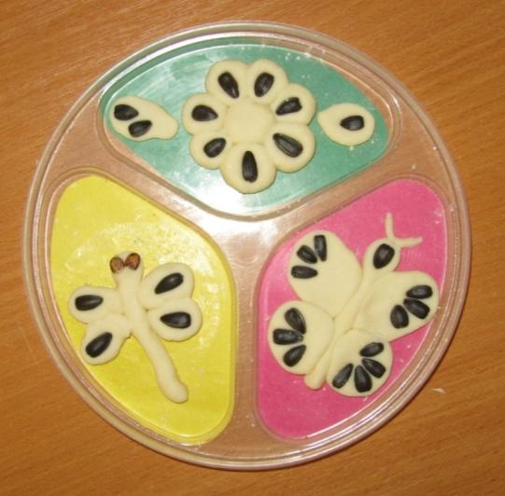
В пластиковой
крышке.

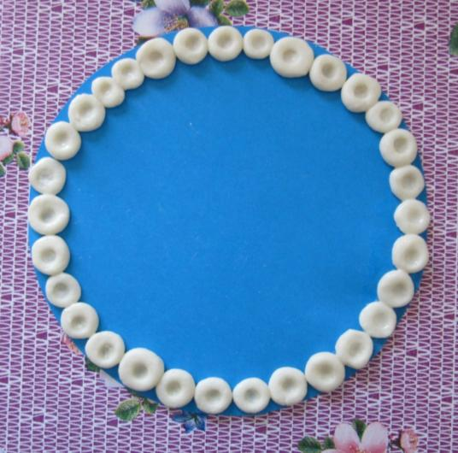
Рамки из
солёного
теста.

